"Ақмола облысы білім басқармасының Біржан сал ауданы бойынша білім бөлімі Тасшалқар ауылының жалпы орта білім беретін мектебі" КММ жанындағы «Балауса» шағын орталығы»

"Ақмола облысы білім басқармасының Біржан сал ауданы бойынша білім бөлімі Тасшалқар ауылының жалпы орта білім беретін мектебі" КММ жанындағы «Балауса» шағын орталығы» өзін-өзі бағалау бойынша қорытынды

2023 жылы

Мазмұны

- бөлім.Білім беруді ұйымдастырудың жалпы сипаттамасы 3-11

- бөлім. Балалар контингенті 12-13

- бөлім. Адам ресурстарын талдау 15-19

- бөлім. Оқу және материалдық құндылықтар 20

- бөлім. Ақпараттық ресурстар және кітапхана қоры 21

- бөлім. Оқушылардың білімін бағалау 22-30

- бөлім. Білім беру үдерісіне қатысушыларды сауалнамалау 31-35

- бөлім. Кемшіліктер мен ескертулер, оларды шешу жолдары 36-37

- бөлім. мен Қорытындылар мен ұсыныстар 38-39

Білім беру ұйымы туралы жалпы мәліметтер:
Білім беру мекемесінің толық атауы: "Ақмола облысы білім басқармасының Біржан сал ауданы бойынша білім бөлімі Тасшалқар ауылының жалпы орта білім беретін мектебі" КММ жанындағы «Балауса» шағын орталығы»
Заңды мекен-жайы:020798, Қазақстан Республикасы Ақмола облысы Біржан сал ауданы Тасшақар ауылы Біржан сал көшесі 7А.
Заңды тұлға: «Ақмола облысы білім басқармасының Біржан сал ауданы бойынша білім бөлімі Тасшалқар ауылының жалпы орта білім беретін мектебі» коммунальдық мемлекеттік мекемесі жанындағы Балауса» шағын орталығы»
Байланыс телефоны:8 (71639) 3-02-72

Электрондық мекен-жайы:
Web-сайт: http://sc0008.birzhansal.aqmoedu.kz/
диск:https://disk.yandex.ru/client/disk
Заңды тұлға өкілінің байланыс деректері (басшының Т.А.Ә., лауазымға тағайындау туралы бұйрықтың көшірмесі):
/public/files/2023/6/27/270623_151331_zady-tlany-baylanys-derekter.docx
Мектеп директоры Кожахметов Кайрат Балтабайұлы 2015 жылы 21 қазан айынан бастап Еңбекшілдер аудандық білім бөлімінің №02-02/77 бұйрығымен Невский орта мектебінің басшысы қызметіне тағайындалды.
direktor.pdfpublic/files/2023/6/27/270623_151643_prikaz-na-direktora.jpg
Құқық беруші және құрылтайшы құжаттары
- «Тасшалқар ауылының жалпы орта білім беретін мектебі» КММ–нің басқару органы -«Ақмола облысының білім басқармасы»; Құрылтайшысы-«Ақмола облысы әкімінің аппараты».
public/files/2023/10/29/291023_185540_spravka-o-zaregistrirovannyh-pravah.pdf
public/files/2023/10/29/291023_185612_spravka-o-nalichii-nedghivimogo-imuschestva.pdf
- Заңды тұлғаны мемлекеттік қайта тіркеу туралы куәлігі 2021 жылдың 21 қаңтарында берілген. Алғашқы мемлекеттік тіркелген күні 1997 жыл 29 сәуір.

- Мектептің техникалық паспорты 2018 жылы жасалған.–, қабат саны-2, құрылыс ауданы-25.42 ғимараттың ауқымы- 17171 , жалпы алаң-2743, салынған жылы-2018 жыл.
Берілген күні: 10.01.2019ж
- «Тасшалқар ауылының жалпы орта білім беретін мектебі» коммуналдық мемлекеттік мекемесінің Жарғысы Қазақстан Республикасы Әділет Министрлігінде 05.01.2021 жылы тіркеліп, Ақмола облысының әкімдігінің 2021 жылғы 05 қаңтар №А-1/3 қаулысымен бекітілген;
/public/files/2023/6/27/270623_152103_tasshalkar-ustav.pdf
- Бизнес идентификациялық нөмірі –990740002947
/public/files/2023/6/27/270623_151537_registraciya.pdf
Рұқсат беру құжаттары (білім беру қызметіне лицензия және оған қосымша және (немесе)мектепке дейінгі тәрбие мен оқыту саласындағы қызметтің басталғаны туралы хабарлама талоны):

Лицензия на образовательную деятельность от 09.02.2021жылы
№KZ39LAA00012109, Жалпы негізгі білім беру қызметімен айналысуға құқық беретін мемлекеттік лицензия: №KZ86LAA00022612 мерзімі– шектелмеген
Бизнес идентификационный номер–990740002947
Алғашқы берілген күні 09.10.2017ж
/public/files/2023/6/27/270623_152617_licenziya.pdf
1.Уведомление№KZ90RVK00006045 о начале деятельности в сфере дошкольного воспитания и обучения от 05.11.2015 г.
/public/files/2023/6/27/270623_151954_talon-i-uvedomlenie.pdf
Оқыту тілі: қазақша

Құрылтай құжаттар
Тәрбие мен оқытудың нәтижелеріне назар аудара отырып, білім мазмұнының критерийлері.
Жұмыс оқу жоспарлары мен ұйымдастырылған іс-шаралардың мектепке дейінгі тәрбие мен оқытудың мемлекеттік жалпыға міндетті стандартының және мектепке дейінгі тәрбие мен оқытудың үлгілік оқу жоспарының талаптарына сәйкестігі
ОЖЖ
/public/files/2023/10/30/301023_113403_2022-2023-ou-ghospary-3-ghastsnkteme-hat.pdf
public/files/2023/10/30/301023_124443_dayyndy-ghmys-ghospar-2023.pdf
/public/files/2023/10/30/301023_125627_dayyndy-ghmys-ghospar-2021.pdf
/public/files/2023/10/30/301023_152824_ghmys-ghospary-2023-shayn-ortaly.pdf
/public/files/2023/10/30/301023_153612_ghmys-ghospar-2021-shayn-ortaly.pdf
/public/files/2023/10/30/301023_153639_ghmys-ghlspar-2022-shayn-ortaly.pdf

- 2021 оқу жылы
2020-2021 оқу жылында мектепке дейінгі тәрбие мен оқытудың мазмұны Қазақстан Республикасы Білім және ғылым министрінің қазандағы «Мектепке дейінгі тәрбие мен оқытудың мемлекеттік жалпыға міндетті стандартының» талаптарына сәйкес жүзеге асырылады. 31. 2018 ж. № ) өзгерістер мен толықтырулармен 2020 жылғы 5 мамырдағы No 182 "Өзгерістер мен толықтырулар енгізу туралы" Қазақстан Республикасы Білім және ғылым министрінің бұйрығы. Ол «Денсаулық»,
«Қарым-қатынас», «Таным», «Шығармашылық» және «Қоғам» сияқты 5 білім беру саласы бойынша құзыреттіліктерді қалыптастыруға бағытталған.
«Үлгі оқу бағдарламаларын бекіту туралы» Қазақстан Республикасы Білім және ғылым министрінің 2012 жылғы 20 желтоқсандағы No 557 бұйрығына өзгерістер енгізу туралы Мектепке дейінгі тәрбие мен оқытудың үлгілік оқу бағдарламасына сәйкес апталық оқу жүктемесінің көлемі Қазақстан Республикасының Мектепке дейінгі тәрбие мен оқыту туралы» (Қазақстан Республикасы Білім және ғылым министрінің 2020 жылғы 12 мамырдағы No 195 бұйрығы) (бұдан әрі – ТЖК)
Жұмыс оқу жоспары білім беру салаларының ауқымын анықтайды: «Денсаулық», «Қарым-қатынас»,
«Таным», «Шығармашылық», «Қоғам».
Мектепке дейінгі дайындықтың жұмыс оқу бағдарламасы келесі принциптерге негізделеді: мектепке дейінгі кезеңнің ерекшеліктері мен құндылықтарын нақты ескеру, бала үшін сенсорлық әсерлердің, білім мен дағдылардың өзектілігі.
Оқу жүктемесінің көлемі
- ортаңғы топ (3 жастан бастап) – 11,5 сағат және ауыспалы компонент 0,5 сағат, барлығы – 12 сағат;
- үлкен топ (4 жастан бастап) – 12,5 сағат және вариативті компонент 1,5 сағат, барлығы – 14 сағат;
- мектепалды даярлық тобы, мектепалды даярлық сыныбы (5 жастан бастап балалар) - 18 сағат және вариативті компонент 2 сағат, барлығы - 20 сағат.

2021-2022 оқу жылы
2021-2022 оқу жылы кезеңінде мектепке дейінгі тәрбие мен оқытудың мазмұны Қазақстан Республикасы Білім және ғылым министрінің 5 мамырдағы «Мектепке дейінгі тәрбие мен оқытудың мемлекеттік жалпыға міндетті стандартының» талаптарына сәйкес жүзеге асырылады. 2020 № 182
«Білім берудің барлық деңгейлерінің мемлекеттік жалпыға міндетті білім беру стандарттарын бекіту туралы» Қазақстан Республикасы Білім және ғылым министрінің 2018 жылғы 31 қазандағы № 604 бұйрығына өзгерістер мен толықтырулар енгізу туралы» (бұдан әрі – Білім беру) Стандарт ретінде) және «Денсаулық», «Қарым-қатынас», «Таным», «Шығармашылық» және «Қоғам» 5 білім беру саласы бойынша құзыреттіліктерді қалыптастыруға бағытталған.
ҚБЖ Қазақстан Республикасы Үкіметінің 2018 жылғы 31 қазандағы № 604 қаулысымен бекітілген Мемлекеттік жалпыға міндетті білім беру стандарты (1-қосымша) және «Мектепке дейінгі тәрбие мен оқытудың үлгілік оқу жоспары» негізінде әзірленді. Қазақстан Республикасы Білім және ғылым министрлігінің 2012 жылғы 12 желтоқсандағы № 557 (өзгертулер мен толықтырулармен 12.05.2020 ж. № 195) және мектепке дейінгі білім беру ұйымдарында білім беру процесін ұйымдастыру ерекшеліктерін көрсетеді.
Мектепке дейінгі тәрбие мен оқытудың үлгілік оқу жоспарында көзделген білім беру мазмұнының базалық құрамдас бөлігі толығымен сақталды.
Жұмыс оқу жоспары ұйымдастырылған оқу әрекетін қарастырады.Оқу жүктемесінің максималды көлемі:
ортаңғы топ (3 жастан бастап) – 11,5 сағат және ауыспалы компонент 0,5 сағат, барлығы – 12 сағат; жоғары топ (4 жастан бастап) – 12,5 сағат және ауыспалы компонент 1,5 сағат, барлығы – 14 сағат; мектепалды даярлық тобы (5 жастан бастап балалар) – 18 сағат және вариативті компонент 2 сағат, барлығы – 20 сағат
Білім беру мазмұнының вариативті құрамдас бөлігі мектепке дейінгі тәрбие мен оқытудың үлгілік оқу жоспарында көзделген орта топ үшін 0,5 сағат және жоғары топ үшін 1,5 сағат, мектепалды даярлық тобы үшін 2 сағат болып айқындалады.
Оқушылардың жалпы дамытушылық дайындығын қамтамасыз ету үшін, балалардың қызығушылықтары мен қажеттіліктерін ескере отырып, олардың шығармашылық дамуы үшін РЭҚ вариативті компонентінің сағаттары пайдаланылды.

2022-2023 оқу жылы
Мектепке дейінгі тәрбие Қазақстан Республикасы Білім және ғылым министрінің бұйрықтарымен айқындалады. Мектепке дейінгі тәрбие мен оқытудың мазмұны «Мектепке дейінгі тәрбие мен оқытудың, бастауыш, негізгі орта және жалпы орта, техникалық және кәсіптік, орта білімнен кейінгі білім берудің мемлекеттік жалпыға міндетті стандарттарын бекіту туралы» бұйрығының талаптарына сәйкес жүзеге асырылады. Қазақстан Республикасы Білім министрінің 2022 жылғы 3 тамыздағы № 348 бұйрығы. 2022-2023 оқу жылында «Тасшалқар ауылының жалпы орта білім беретін мектебі» КММ жанындағы шағын орталықта мектепке дейінгі тәрбие мен оқытуды жоспарлау жүзеге асырылады. Қазақстан Республикасы Білім министрінің 2022 жылғы 03 тамыздағы № 348 бұйрығымен бекітілген Мемлекеттік жалпыға міндетті білім беру стандартының негізінде
Апталық оқу жүктемесінің көлемі «Мектепке дейінгі тәрбие мен оқытудың үлгілік оқу жоспарын бекіту туралы» Қазақстан Республикасы Білім және ғылым министрінің 2012 жылғы 20 желтоқсандағы 2022-2023 оқу жылы
Мектепке дейінгі тәрбие Қазақстан Республикасы Білім және ғылым министрінің бұйрықтарымен айқындалады. Мектепке дейінгі тәрбие мен оқытудың мазмұны «Мектепке дейінгі тәрбие мен оқытудың, бастауыш, негізгі орта және жалпы орта, техникалық және кәсіптік, орта білімнен кейінгі білім берудің мемлекеттік жалпыға міндетті стандарттарын бекіту туралы» бұйрығының талаптарына сәйкес жүзеге асырылады. Қазақстан Республикасы Білім министрінің 2022 жылғы 3 тамыздағы № 348 бұйрығы. 2022-2023 оқу жылында «Тасшалқар ауылының жалпы орта білім беретін мектебі» КММ жанындағы шағын орталықта мектепке дейінгі тәрбие мен оқытуды жоспарлау жүзеге асырылады. Қазақстан Республикасы Білім министрінің 2022 жылғы 03 тамыздағы № 348 бұйрығымен бекітілген Мемлекеттік жалпыға міндетті білім беру стандартының негізінде
Апталық оқу жүктемесінің көлемі «Мектепке дейінгі тәрбие мен оқытудың үлгілік оқу жоспарын бекіту туралы» Қазақстан Республикасы Білім және ғылым министрінің 2012 жылғы 20 желтоқсандағы №557 бұйрығына өзгерістер енгізу туралы Қазақстан Республикасының мектепке дейінгі тәрбие мен оқыту» және өзгерістер мен толықтырулар енгізу туралы Қазақстан Республикасы Білім министрінің 2022 жылғы 9 қыркүйектегі
№ 394 бұйрығы.
Мектепалды даярлық топтарының балалары үшін – 5 күндік жүктеме үшін 20 сағат және негізгі оқу іс-әрекетінің ұзақтығы 25 минут 2022-2023 оқу жылы
Мектепке дейінгі тәрбие Қазақстан Республикасы Білім және ғылым министрінің бұйрықтарымен айқындалады. Мектепке дейінгі тәрбие мен оқытудың мазмұны «Мектепке дейінгі тәрбие мен оқытудың, бастауыш, негізгі орта және жалпы орта, техникалық және кәсіптік, орта білімнен кейінгі

білім берудің мемлекеттік жалпыға міндетті стандарттарын бекіту туралы» бұйрығының
талаптарына сәйкес жүзеге асырылады.

Қазақстан Республикасы Білім министрінің 2022 жылғы 3 тамыздағы № 348 бұйрығы. 2022-2023 оқу жылында «Тасшалқар ауылының жалпы орта білім беретін мектебі» КММ жанындағы шағын орталықта мектепке дейінгі тәрбие мен оқытуды жоспарлау жүзеге асырылады. Қазақстан Республикасы Білім министрінің 2022 жылғы 03 тамыздағы № 348 бұйрығымен бекітілген Мемлекеттік жалпыға міндетті білім беру стандартының негізінде
Апталық оқу жүктемесінің көлемі «Мектепке дейінгі тәрбие мен оқытудың үлгілік оқу жоспарын бекіту туралы» Қазақстан Республикасы Білім және ғылым министрінің 2012 жылғы 20 желтоқсандағы №557 бұйрығына өзгерістер енгізу туралы Қазақстан Республикасының мектепке дейінгі тәрбие мен оқыту» және өзгерістер мен толықтырулар енгізу туралы Қазақстан Республикасы Білім министрінің 2022 жылғы 9 қыркүйектегі
№ 394 бұйрығы.
Мектепалды даярлық топтарының балалары үшін – 5 күндік жүктеме үшін 20 сағат және негізгі оқу іс-әрекетінің ұзақтығы 25 минут №557 бұйрығына өзгерістер енгізу туралы Қазақстан Республикасының мектепке дейінгі тәрбие мен оқыту» және өзгерістер мен толықтырулар енгізу туралы Қазақстан Республикасы Білім министрінің 2022 жылғы 9 қыркүйектегі
№ 394 бұйрығы.
Мектепалды даярлық топтарының балалары үшін – 5 күндік жүктеме үшін 20 сағат және негізгі оқу іс-әрекетінің ұзақтығы 25 минут.
Ұйымдастырылған іс-әрекет – Қазақстан Республикасы Білім және ғылым министрінің міндетін атқарушының бұйрығымен бекітілген Мектепке дейінгі тәрбие мен оқытудың үлгілік оқу бағдарламасының мазмұнын іске асыру мақсатында педагогтың күндізгі уақытта балалар іс- әрекетінің әртүрлі түрлері арқылы ойын түрінде ұйымдастыратын кіріктірілген сабақ. «Мектепке дейінгі тәрбие мен оқытудың үлгілік оқу бағдарламаларын бекіту туралы» 2016 жылғы 12 тамыздағы
№ 499 Қазақстан Республикасы Білім министрінің 2022 жылғы 14 қазандағы № 422 бұйрығына өзгерістер мен толықтырулар енгізілді және көрсетіледі. мектепке дейінгі білім берудегі оқу-тәрбие процесін ұйымдастырудың ерекшеліктері, оның ішінде балалардың бойына қазақ халқының ұлттық құндылықтарын, отбасылық құндылықтарды, патриоттық сезімді, Отанға деген сүйіспеншілікті сіңіру, оларды әлеуметтік-мәдени нормалармен, ережелермен таныстыру міндеттері мектепке дейінгі ұйым жұмысының бағытын ескере отырып, қауіпсіз мінез-құлық.
Мектеп жасына дейінгі балалардың жас ерекшеліктерін ескере отырып, күндізгі уақытта балалардың дене белсенділігіне уақыт бөлінеді. Күндізгі уақытта мемлекеттік тілді меңгеру үшін мұғалімге балалармен бірге Үлгілік бағдарламада белгіленген сөздік минимумын балалармен бірге зерделеу, балалардың әр түрлі іс-әрекет түрлерінде оқушылардың ауызша үйлесімді сөйлеуін дамыту, сонымен қатар қазақ халқының мәдениетімен, салт-дәстүрімен таныстыру, белсенді сөздік қорын байыту, сөйлеу нормаларын, қарым-қатынас мәдениетін меңгерту. Балалардың жас ерекшеліктерін ескере отырып, күндізгі уақытта ән айтуға, музыка тыңдауға, ән жаттауға, импровизацияға, музыкалық және ырғақты қимылдарға, балалардың шуыл аспаптарында ойнауға және басқа да музыкалық іс-әрекет түрлеріне уақыт беріледі.

Мектепке дейінгі тәрбие мен оқытудың үлгілік оқу бағдарламасына сәйкес оқу қызметі жүзеге асырылады.
Ұзақ мерзімді жоспарлар, тоқсан тақырыптар, сабақ кестесі, есептік кезеңге күнделікті жұмыс жоспары әзірленіп бекітілді.

Перспективті жоспарлар

/public/files/2023/10/31/311023_121711_2022-2023-kntzbelk-perspektivaly-ghospar-eresek-top.pdf
/public/files/2023/10/31/311023_122046_2022-2023-kntzbelk-perspektivaly-ghospar-orta-top.pdf

/public/files/2023/10/31/311023_122423_ktp-balausa-2021-2022.pdf
/public/files/2023/10/31/311023_122454_kntzbelk-perspektivaly-ghospar-2023-2024.pdf

Сабақ кестесі

/public/files/2023/10/30/301023_113155_shtatnoe-raspisanie-2021-mc.pdf
/public/files/2023/10/30/301023_113213_shtatnoe-raspisanie-2022-mc.pdf
/public/files/2023/10/30/301023_113233_shtatnoe-raspisanie-yanvary2023-mc.pdf
/public/files/2023/10/30/301023_113254_shtatnoe-raspisanie-sentyabry-2023-mc.pdf

Күн тәртібі
/public/files/2023/10/31/311023_131420_kn-trtb-20222023.pdf

Тәрбие және оқыту Қазақстан Республикасы Білім және ғылым министрлігінің 2016 жылғы 12 тамыздағы № 499 бұйрығымен бекітілген Мектепке дейінгі тәрбие мен оқытудың үлгілік оқу жоспары негізінде жүзеге асырылды (2022-2023 оқу жылына дейін). ) бес білім беру саласы бойынша: Денсаулық сақтау, Коммуникация, Таным, «Шығармашылық» және «Қоғам» және әртүрлі қызмет түрлерін ұйымдастыру арқылы оларды біріктіру арқылы жүзеге асырылады және ұзақ мерзімді түпкілікті жоспарлауда көрініс тапты. 2022-2023 оқу жылынан бастап білім беру және оқыту Қазақстан Республикасы Білім министрінің 2022 жылғы 14 қазандағы № 422 бұйрығымен бекітілген Мектепке дейінгі тәрбие мен оқытудың үлгілік оқу жоспары негізінде жүзеге асырылады.
Ұйымдастырылған оқу іс-әрекетін жоспарлау кезінде балаларды тәрбиелеу мен оқыту процесінде қол жеткізуге тиіс мақсаттар мен міндеттерді қамтитын ұзақ мерзімді жоспарлау жасалады.
Мектепке дейінгі тәрбие мен оқыту 2020-2021 және 2021-2022 оқу жылында бес білім беру бағыты бойынша жүзеге асырылып, оқу жылының перспективалық жоспарында жоспарланған болатын. 2022-2023 оқу жылына дейінгі барлық оқу апталары қиылысатын тақырыптар бойынша бөлінді, соның негізінде ұзақ мерзімді жоспар, содан кейін апталық циклограммалар құрастырылды. Ұзақ мерзімді жоспарлауда оқу-тәрбие үдерісін жүзеге асырудың реттілігін анықтайтын әрбір ұйымдастырылған, оқу іс-әрекеті бойынша мектепке дейінгі тәрбие мен оқытудың үлгілік оқу бағдарламасына сәйкес мақсаттар мен міндеттер сипатталды.
2022-2023 оқу жылынан бастап жаңа үлгілік оқу бағдарламалары мен Үлгілік оқу жоспарына сәйкес білім беру бағыттары жоқ. Осылайша, қиылысатын тақырыптар алынып тасталды. Перспективті жоспарлау айлар бойынша жасалады. Ұзақ мерзімді жоспарлауда әрбір ұйымдастырылған іс-әрекет бойынша мектепке дейінгі тәрбие мен оқытудың үлгілік оқу бағдарламасына сәйкес мақсаттар мен міндеттер белгіленеді. Ұйымдастырылған іс-әрекет күн режиміне сәйкес жүзеге асырылады және уақыт интервалдары жоқ, ол тек сабақта кесте бойынша ғана емес, сонымен қатар күні бойы күнделікті күнделікті сәттерде жүзеге асырылады.
Оқу жылының басында жас ерекшеліктеріне арналған перспективалық жоспарлар бекітіледі.

Бағаланатын кезеңдегі оқу процесінің циклограммалары құрылып бекітілді Циклограммалар

/public/files/2023/10/30/301023_122632_ciklogramma-dayarly-2023.pdf

/public/files/2023/10/30/301023_170957_ciklogramma-mektepaldy-dayarly-2021-2022compressed.pdf

/public/files/2023/10/31/311023_122540_ciklogramma-2021-2022-2.pdf
/public/files/2023/10/31/311023_122614_ciklogramma-eresek-top-2022-2023.pdf
/public/files/2023/10/31/311023_122640_ciklogramma-orta-top-2022-2023-2.pdf
/public/files/2023/10/31/311023_122704_ciklogramma-orta-top-2023-2024.pdf
/public/files/2023/10/31/311023_123126_ciklogramma-eresek-top-2023-2024.pdf
/public/files/2023/10/30/301023_170957_ciklogramma-mektepaldy-dayarly-2021-2022compressed.pdf
Білім беру процесінің сапасын қамтамасыз ету мақсатында тәрбиешілер перспективті
жоспарға сәйкес әр аптаға циклограммалар жасайды, бұл барлық режимдік процестердің орындалуын қамтамасыз етеді. Циклограмма балалармен алдағы табысты жұмыстың мазмұнын, формаларын, әдістері мен тәсілдерін, сондай-ақ жұмыс уақытын пайдаланудың нақты нұсқауларын көрсетеді.
Циклограмманың құрылымы күнделікті тәртіпке сәйкес құрастырылған.
2020 - 2021 және 2021 -2022 оқу жылдарында циклограммада: ҰОД тақырыптары перспективалық жоспарға сәйкес айқындалады; Ұйымдастырылған оқу іс-әрекеті ойын, диалог түрінде өткізілетін сабақтар түрінде жүзеге асырылады. Тәрбиешілер балаларды оқу іс-әрекетіне белсенді қатысуға тартады. Оқу қызметін табысты ұйымдастыру үшін картотекалар, дидактикалық материалдар бар. Бағдарламалық материалды таратуда жүйелілік пен жүйелілік қағидалары сақталды; мазмұнына сәйкес балалардың сапалы және жан-жақты дамуы үшін жағдайлар қарастырылған. Ойын технологиялары, балаларды тәрбиелеу мен оқытудың белсенді әдістері мен тәсілдері қолданылады; циклограмманың құрылымдық бөліктерін сапалы жоспарлау үшін пәндік-дамытушы орта қалыптасады.
Циклограмманы құрастыру кезінде тәрбиешілер «Рухани жаңғыру» бағдарламасы бойынша жұмысты жоспарлайды.Руханижаңғыру бағдарламасы туған жерге, оның мәдениетіне, қазақ халқының салт- дәстүріне деген сүйіспеншілікті білдіретін патриоттық бағытты айқындайды.Республикамыздың гүлденген, бәсекеге қабілетті болуы үшін. Біз өскелең ұрпақтың бойына тарихи дәстүрге, туған өлке мәдениетіне, рухани мәдениетке құрметпен қарауға тәрбиелеуіміз керек. Тәрбие процесі әртүрлі әдістерді, әдіс-тәсілдерді және тәрбиелік құралдарды пайдалана отырып, әртүрлі формада жүзеге асырылды. Негізгі аспектілерге әсер етеді. «Рухани жаңғыру» бағдарламасын жүзеге асыру аясында балабақшада балалардың жаңа патриоттық санасын қалыптастыруға бағытталған «Алтын күз»,
«Менің Тәуелсіз Қазақстаным», «Наурыз мерекесі», «Құстар – біздің досымыз» атты тақырыптық іс- шаралар өткізілді. , «Жеңіс күні», «Қазақстан халықтарының бірлігі күні».
2022-2023 оқу жылында перспективалық жоспарға сәйкес мұғалімдер ұйымдастырылған іс- шаралардың мазмұнын көрсететін циклограммаларды (бұдан әрі – НҚ) жасайды; Ұйымдастырылған іс-әрекет – мектепке дейінгі тәрбие мен оқытудың үлгілік оқу бағдарламасының мазмұнын жүзеге асыру үшін мұғалімнің күндізгі уақытта балалардың әр түрлі іс-әрекет түрлері арқылы ойын түрінде ұйымдастыратын кіріктірілген сабағы. Ұйымдастырылған іс-шаралар күннің режиміне сәйкес жүзеге асырылады және уақыт аралығы жоқ және тек сабақ кестесіне сәйкес сыныпта ғана емес, сонымен қатар күні бойы күнделікті күнделікті сәттерде жүзеге асырылады. 2022-2023 оқу жылында педагогтар «Рухани жаңғыру» бағдарламасы аясында ұлттық дәстүрлер мен жалпыадамзаттық құндылықтар негізінде рухани-адамгершілік дағдыларды қалыптастыру жұмыстарын жоспарлауды жалғастыруда. Мектеп жасына дейінгі балаларды дамытудың ұлттық және әлеуметтік-мәдени жағдайларының құрамдас бөліктері шағын балалармен таныстыру арқылы циклограммаларда жоспарланған.Ауылдық мұражайға бару, ауылдық кітапханаға, Ұлы Отан соғысында қаза тапқан жауынгерлердің ескерткішіне экскурсия. Қазақстан Республикасының табысты болашағының іргетасы ретінде біртұтас ұлттың патриоттық және рухани-адамгершілік тұлғасын дамытуға бағытталған «Рухани жаңғыру» бағдарламасы.

2-бөлім. Балалар контингенті
Тәрбие мен оқытудың нәтижелеріне назар аудара отырып, білім мазмұнының критерийлері. Мектепке дейінгі ұйымдар қызметінің үлгілік ережелерін сақтау

Оқушылардың жасы бойынша контингенті туралы мәлімет

Баллар жас ерекшелігіне қарай екі топқа бөлінген.
Ортаңғы және ересек топ
Балалар тізімі

/public/files/2023/10/31/311023_122153_2023-2024-balausa-shayn-ortaly-toptardy-tzm.pdf
Балаларды қабылдау (кезекке қою, жолдама беру, құжаттарды қабылдау, мектепке дейінгі ұйымға қабылдау) электрондық форматта мемлекеттік қызмет көрсету қағидаларына сәйкес жүзеге асырылады.
Жас топтарын толтыру туралы ақпарат

Жас тобы | оқушылар саны оқу жылының басында
Жас тобы | 2021-2022 | 2022-2023 | 2023-2024
қазақ тілінде оқытатын мектепалды  даярлық тобы | 10 | 0 | 3
орыс тілінде оқытатын мектепалды  даярлық тобы | - | - | -
- ортаңғы топ | 25 | 10 | 8
- ересек |  | 15 | 17
Аралас топ
Барлығы: | 35 | 25 | 28
Ерекше білім беру қажеттілігі бар балалар
жоқ

2020-2021 оқу жылында мектепке дейінгі ұйымда 2 топ жұмыс істеді:
Қазақ тілінде оқытатын мектепке дейінгі дайындық тобында бала саны – 9.
Ортаңғы топ , ересек топта – 23 бала. Ерекше білім беруді қажет ететін балалар жоқ.
2021-2022 оқу жылында мектепке дейінгі ұйымда қазақ тілінде оқытатын мектепалды даярлық тобында 9 бала
Ортаңғы топ, ересек топта – 23бала. Ерекше білім беруді қажет ететін балалар жоқ.
2022-2023 оқу жылында мектепке дейінгі ұйымда 2 топ жұмыс істеді.
Мектепалды даярлық тобында қазақ тілі тілде оқытылады, балалар саны болаған жоқ.
. Мектепке дейінгі ұйымда ерекше білім беру қажеттіліктері бар балалар жоқ.
2023-2024 оқу жылы Мектепалды даярлық тобында -3 бала
ортаңғы топ-3
ересек топ -23

Оқушылар контингенті қозғалысы туралы ақпарат 3 кесте қосымша
2020-2021 оқу жылында мектепке дейінгі ұйымдағы балалардың жалпы саны 23 баланы құрады, оқу жылында бала саны өзгерген жоқ. Ерекше білім беру қажеттілігі бар балалар жоқ
2021-2022 оқу жылында мектепке дейінгі ұйымдағы балалардың жалпы саны 23 баланы құрады, оқу жылында бала саны өзгерген жоқ. Ерекше білім беру қажеттілігі бар балалар жоқ
2022-2023 оқу жылының басында балабақшадағы балалардың жалпы саны 24 баланы құрады. Мектепке дейінгі ұйымда ерекше білім беруді қажет ететін балалар жоқ.

«Ақмола облысы білім басқармасының Біржан сал ауданы бойынша білім бөлімі Тасшалқар ауылының жалпы орта беретін мектебі» КММ жанындағы шағын орталықтағы
тәрбиеленушілердің шығармашылық жетістіктері

Бағаланатын кезеңге айнымалы құрамдас бөліктерге арналған әзірленген және бекітілген жоспарлар 11 Вариативті бағдарламалар

2020-2021 оқу жылы
Балаларға арналған 2020-2021 оқу жылындағы вариативті компоненттің максималды көлемі орыс тілінде оқытатын балалар үшін:
- ортаңғы топ (3 жастан бастап) - 0,5 сағат ауыспалы компонент, «Сиқырлы саусақтар»
- үлкен топ (4 жастан бастап) - ауыспалы компоненттің 1,5 сағаты
«Дені сау» * 1 сағаттық жүктемемен 0,5 сағат жүктемесі бар «Жас эколог».
- мектепалды даярлық тобы, (5 жастан бастап балалар) - вариативті компоненттің 2 сағаты
- «Қазақстан қалалары бойынша саяхат» * жүк 1 сағат
- «Үлкен балаларға сауат ашуда ойын технологиясын пайдалану мектеп жасына дейінгі «* жүктеме 1 сағат

2021-2022 оқу жылы
Балаларға арналған 2020-2021 оқу жылындағы вариативті компоненттің максималды көлемі орыс тілінде оқытатын балалар үшін:
- ортаңғы топ (3 жастан бастап) - 0,5 сағат ауыспалы компонент, «Сиқырлы саусақтар»
- үлкен топ (4 жастан бастап) - ауыспалы компоненттің 1,5 сағаты
«Дені сау» * 1 сағаттық жүктемемен 0,5 сағат жүктемесі бар «Жас эколог».
- мектепалды даярлық тобы, (5 жастан бастап балалар) - вариативті компоненттің 2 сағаты
- «Қазақстан қалалары бойынша саяхат» * жүк 1 сағат
- «Үлкен балаларға сауат ашуда ойын технологиясын пайдалану мектеп жасына дейінгі «* жүктеме 1 сағат

3-бөлім. Адам ресурстарын талдау

Тәрбие мен оқытудың нәтижелеріне назар аудара отырып, білім мазмұнының критерийлері. Мектепке дейінгі ұйымдар қызметінің үлгілік ережелерін сақтау

№ | Тегі, Аты, Әкесінің аты (бар болса) | Жыл және ЖСН | Жоғары және/немесе техникалық және кәсіптік және/немесе орта білімнен кейінгі білім туралы, педагогикалық қайта даярлау туралы мәліметтер, мамандығы, диплом бойынша біліктілігі, білім беру ұйымы, бітірген жылы (диплом  бойынша) | Штатты қ бірлік | Біліктілік санаты, берілген күні, санатты беру туралы бұйрықтың нөмірі | Бейіндік біліктілікті арттыруды ң соңғы курсының күні | Біліктілікті арттыру курстарынан өткізу ұйымы
1 | Ахмет Айман Муратбекқызы | 20.04.1994  940420450874 | Щучье қаласы педагогикалық колледжі «Мектепке дейінгі тәрбие және оқыту»  26. 06.2014ж. №856 | Тәрбиеші -1ставка | санатсыз | 18.08.2023 | Методический цент управления образования Акмолинской области" КММ " Институт раннего развития ребенка" Курс "Реализация Типовой Учебной Программы"
2 | Раздаг Марал | 18.01.2000  000118650413 | Ж.Мусин атындағы Көкшетау жоғары қазақ педагогикалық колледжі  «Бастауыш білім берудің қолданбалы бакалавры»  21.06.2021ж. №4672 | Тәрбиеші-2 | Санатсыз | Декреттік демалыста
3 | Саулетхан Нұрбек | 22.06.1988  880622351503 | Көкшетау қ. Ж.Мусин атындағы педагогикалық колледжі  «Музыкалық білім беру» мамандығы  12.06.2013ж. № 2552 | Музыка пәні мұғалімі  0,25 | Модератор  2019 |  | 28.04.2023ж. Өрлеу «Музыка пәні мұғалімінің кәсіби құзіреттіліктерін дамыту» тақырыбы бойынша білікті арттыру курсы, 80с.  2021ж. « Педагогтердің цифрлық құзырлығын дамыту»  2020ж. Қашықтан оқытуды үйренемін, 40с.
4 | Хасенова Сандугаш  Базарбаевна | 22.01.1974  740122400698 | А.Мырзахметов атындағы Көкшетау университеті «Педагогика және психология»  14.07.2023ж.  №2246 | Психолог  0,25 | Модератор  2020 |  | 01.07.2022ж  ЦПМ, РК «Оқушыларға психологиялық көмек көрсету», 80с.

/public/files/2023/10/30/301023_151231_kadrlar-turaly-tzm-mektepke-deyn.rar

/public/files/2023/10/30/301023_113155_shtatnoe-raspisanie-2021-mc.pdf

/public/files/2023/10/30/301023_113213_shtatnoe-raspisanie-2022-mc.pdf
/public/files/2023/10/30/301023_113233_shtatnoe-raspisanie-yanvary2023-mc.pdf
/public/files/2023/10/30/301023_113254_shtatnoe-raspisanie-sentyabry-2023-mc.pdf

Таблица 2
Балабақшаны педагогикалық ұжыммен қамтамасыз ету туралы ақпарат
Тиiстi бейiн бойынша жоғары бiлiмi (жоғары оқу орнынан кейiнгi) педагогикалық бiлiмi бар оқытушылар немесе педагогикалық қайта даярлауды растайтын құжат, оның iшiнде базалық бiлiмi
жоқ педагогтар туралы мәлiметтер.

- Тәрбиешілердің дипломдары
Мектепке дейінгі ұйымдар қызметінің үлгілік ережелеріне сәйкес және сақталуына қарай, кафедраның Тасшалқар ауылының жалпы орта білім беретін мектебі» КММ жанындағы шағын орталық мұғалімдері Ақмола облысы білім басқармасының Біржан сал ауданының білім беру
мектепке дейінгі тәрбиеге ие және мектеп жасына дейінгі балаларды тәрбиелеу мен оқытуда кәсіби қызметті жүзеге асырады.

Мемлекеттік білім беру ұйымының басшыларын үш жылда бір рет аттестаттаудан өткізу туралы ақпарат.

Педагогтардың біліктілік санатының деңгейін кемінде бес жылда бір рет көтеру/растау туралы ақпарат.
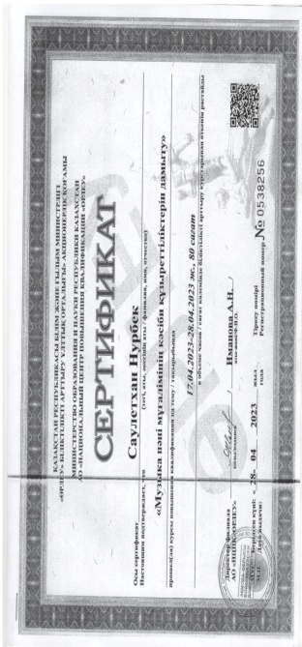
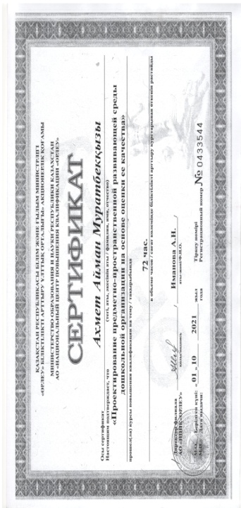
Білім сапасын арттыру тәрбиешінің дайындығы мен кәсіби деңгейіне, оның құзыреттілігіне тікелей байланысты. Кәсіби құзыреттілігін арттыру үшін Шағын орталық мұғалімдері біліктілікті арттыру курстарынан өтті.

- Тәрбиешілер курсының сертификаттары
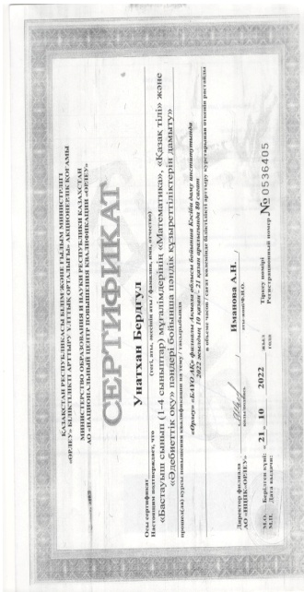
«Мен балдырған баламын» атты балалар шығармашылығы  байқауы | Алматы  қараша айы, 2021ж | Мырзабай Еламан | Диплом 2 дәрежелі
 |  | Мырзабай Ақпиіл | Диплом  1 дәрежелі
 |  | Хуаныш Дархан | Диплом 3 дәрежелі
 |  | Қайрол аяулым | Диплом  1 дәрежелі
 |  | Әмірхан Абдуулаһ | Диплом  1 дәрежелі
 |  | Болатов Самир | Диплом  1 дәрежелі
 |  | Ермұрат Бақтияр | Диплом  1 дәрежелі
 | Дюсекеева Аия | Диплом | 1 дәрежелі
 |  | Әмірхан Абдуллаһ | І дәрежелі диплом

4-бөлім. Оқу және материалдық құндылықтар Мектепке дейінгі ұйымдар қызметінің үлгілік ережелерін сақтау
Ғимарат туралы мәліметтер (ғимарат түрі, құрылыс жылының түрі, жобалық қуаты, ағымдағы және күрделі жөндеуге қажеттілік және т.б.)
Жобалық қуаты – мектепке дейінгі ұйымға 25 орын
Жыл сайын шағын орталықта ағымдағы жөндеу жұмыстары жүргізіледі.
Балабақшаны құрал-жабдықтармен және жиһаздармен қамтамасыз ету туралы ақпарат Балабақша балалардың жас ерекшеліктеріне сәйкес жиһаздармен және құрал-жабдықтармен қамтамасыз етілген: «Түймедақ» үстелдері, балалар орындықтары, бес секциядағы киім-кешектерге арналған шкафтар, үш қабатты кереуеттер, сөре - ойыншықтарға арналған сөре, компьютер, компьютер. үстел, парталар, орындықтар, мұғалім үстелі, компьютер үстелі, шкафтар, орындықтар. Қоса беріліп отыр: Әдістемелік ұсынымдарға 4-қосымшаға сәйкес кесте, негізгі құралдардың түгендеу тізімі.
таблица №4

/public/files/2023/10/30/301023_161944_fotografii-mini-centra-balausa.docx

/public/files/2023/10/31/311023_124132_4osymshamd.png

5-бөлім. Ақпараттық ресурстар және кітапхана қоры

Оқу-әдістемелік кешендердің болуы туралы ақпарат
Мектепалды даярлық тобы оқу кешендерімен қамтамасыз етілген:
Азбука - оқу пәндері бойынша дәптер, Мұғалімге арналған оқу-әдістемелік әдебиеттер,
Мұғалімге арналған оқу пәндері бойынша әдістемелік ұсыныстары бар CD-ROM дискілері

6-бөлім. Оқушылардың білімін бағалау

Баланың дамуын бақылауды қамтамасыз ететін және оның жеке дамуын жоспарлауға негіз болатын мектеп жасына дейінгі балалар үшін оқу нәтижелерінің болуы

2022-2023 оқу жылы мектепалды даярлық топ болған жоқ.
Мектепалды сыныпқа арналған мектепке дейінгі тәрбие мен оқытудың
жұмыстық оқу жоспары
2023-2024 оқу жылы

Оқыту қазақ тілінде жүргізілетін мектепалды сыныпқа арналған жұмыстық оқу жоспары Қазақстан Республикасы Білім және ғылым министрінің 20.12.2012. №557 бұйрығына 3 қосымша және Қазақстан Республикасы Оқу-ағарту министрінің 09.09.2022 жылғы №394 бұйрығына
3 қосымшасымен мектепке дейінгі ұйымдағы мектепалды сыныпқа арналған тәрбие мен оқытудың ортаңғы топқа арналған үлгілік оқу жоспары негізге алына отырып жасалынды.
*Ұйымдастырылған іс-әрекет - Қазақстан Республикасы Білім және ғылым министрінің міндетін атқарушының 2016 жылғы 12 тамыздағы № 499 бұйрығымен бекітілген "Мектепке дейінгі тәрбие мен оқытудың Үлгілік оқу бағдарламаларын бекіту туралы" (Нормативтік құқықтық актілерді мемлекеттік тіркеу тізілімінде № 14235 болып тіркелген) мектепке дейінгі тәрбие мен оқытудың Үлгілік оқу бағдарламасының мазмұнын, соның ішінде мектепке дейінгі ұйымның жұмыс бағытын ескере отырып, балаларды қазақ халқының ұлттық құндылықтарына, отбасылық құндылықтарға, патриоттық сезімге, Отанға деген сүйіспеншілікке, мәдени-әлеуметттік нормаларға баулу, қауіпсіз мінез-құлық қағидаларын қалыптастыру бойынша міндеттерді іске асыру үшін күні бойы педагогтің ойын түріндегі түрлі балалар әрекеті (ойын, қимыл, танымдық, шығармашылық, зерттеу, еңбек, дербес) арқылы ұйымдастыратын кіріктірілген сабағы.
**Мектеп жасына дейінгі балалардың жас ерекшеліктерін ескере отырып, күні бойы балалардың физикалық белсенділігіне уақыт бөлінеді.
***Мемлекеттік тілді меңгерту мақсатында күні бойы режимдік сәттерде Үлгілік оқу бағдарламасында айқындалған сөздік минимумды үйрету, түрлі балалар әрекетінде тәрбиеленушілердің ауызекі байланыстырып сөйлеуін дамыту, сондай-ақ қазақ халқының мәдениетімен, салттары мен дәстүрлерімен таныстыру, белсенді сөздікті байыту, сөздік нормаларды, мәдениетті қарым-қатынасты игерту ұсынылады.
****Балалардың жас ерекшеліктерін ескере отырып, күні бойы музыка тыңдау, ән айту, әндерді жаттату, импровизация, ырғақты-музыкалық қимылдар, шулы балалар аспаптарында ойнау және басқа музыкалық іс-әрекетке уақыт бөлінеді.
Мектепке дейінгі тәрбие мен оқытудың ортаңғы, ересек топ жұмыстық оқу жоспары
2023-2024 оқу жылы

Оқыту қазақ тілінде жүргізілетін ортаңғы топтың жұмыстық оқу жоспары Қазақстан Республикасы Білім және ғылым министрінің 2012 жылғы 20 желтоқсандағы №557 бұйрығына 2 қосымша және Қазақстан Республикасы Білім және ғылым министрінің 9 қыркүйек 2012 жылғы №394 бұйрығына 2 қосымшасымен мектеп жасына дейінгі балаларға арналған мектепке дейінгі тәрбие мен оқытудың ортаңғы топқа арналған үлгілік оқу жоспары негізге алына отырып жасалынды.

* Ұйымдастырылған іс-әрекет - Қазақстан Республикасы Білім және ғылым министрінің міндетін атқарушының 2016 жылғы 12 тамыздағы № 499 бұйрығымен бекітілген "Мектепке дейінгі тәрбие мен оқытудың Үлгілік оқу бағдарламаларын бекіту туралы" (Нормативтік құқықтық актілерді мемлекеттік тіркеу тізілімінде № 14235 болып тіркелген) мектепке дейінгі тәрбие мен оқытудың Үлгілік оқу бағдарламасының мазмұнын, соның ішінде мектепке дейінгі ұйымның жұмыс бағытын ескере отырып, балаларды қазақ халқының ұлттық құндылықтарына, отбасылық құндылықтарға, патриоттық сезімге, Отанға деген сүйіспеншілікке, мәдени-әлеуметттік нормаларға баулу, қауіпсіз мінез-құлық қағидаларын қалыптастыру бойынша міндеттерді іске асыру үшін күні бойы педагогтің ойын түріндегі түрлі балалар әрекеті (ойын, қимыл, танымдық, шығармашылық, зерттеу, еңбек, дербес) арқылы ұйымдастыратын кіріктірілген сабағы.
** Мектеп жасына дейінгі ортаңғы топ балалардың жас ерекшеліктерін ескере отырып, күні бойы балалардың физикалық белсенділігіне уақыт бөлінеді.
***Мемлекеттік тілді меңгерту мақсатында күні бойы режимдік сәттерде Үлгілік оқу бағдарламасында айқындалған сөздік минимумды үйрету, түрлі балалар әрекетінде тәрбиеленушілердің ауызекі байланыстырып сөйлеуін дамыту, сондай-ақ қазақ халқының мәдениетімен, салттары мен дәстүрлерімен таныстыру, белсенді сөздікті байыту, сөздік нормаларды, мәдениетті қарым-қатынасты игерту ұсынылады.
****Балалардың жас ерекшеліктерін ескере отырып, күні бойы музыканы тыңдау, ән айту, әндерді жаттату, импровизация, ырғақты-музыкалық қимылдар, шулы балалар аспаптарында ойнау және басқа да музыкалық әреке

жеке карточкалар

Бағаланатын кезеңдегі баланың дамуының жеке картасы
Бастапқы бақылау деректеріне сүйене отырып, мұғалім оқу-тәрбие үрдісінің күшті және әлсіз жақтарын көре алды, оқытудың әдіс-тәсілдерін таңдай алды. Нәтижелер «Бақылаулар тізбесі» толтырылады Мониторинг нәтижелері бойынша тәрбиешілер оқу жылындағы даму немесе түзету шаралары, даму деңгейі төмен балалармен жеке түзету жұмыстары белгіленген баланың жеке даму картасын толтырады.

Мониторинг

Педагогтардың кәсіби қызметінің маңызды құрамдас бөлігі – денсаулық, таным, қарым-қатынас, қоғам, шығармашылық сияқты бес білім беру саласы бойынша мектепке дейінгі тәрбие мен оқытудың үлгілік оқу бағдарламасының мазмұнын балалардың меңгеру нәтижелерін бағалауға бағытталған мониторинг.

Балалардың дамуын бақылау кезінде мұғалімдер білуі керек: Мектепке дейінгі тәрбие мен оқытудың үлгілік оқу жоспарының талабын;
бақылау парағын және баланың дамуының жеке картасын толтыру тәртібі. Меншік:
- бақылау әдістері: бақылау, ойын жағдаяттарын құру, ойын, әңгімелесу, сұрақ-жауап, бейнелеу әрекетінің нәтижелерін зерттеу;
- мектепке дейінгі тәрбие мен оқытудың мазмұнын игеру деңгейін есептеу әдістемесі;
-ақпараттық-коммуникациялық технологиялар.
Мониторингтің міндеті - балалардың дамуының жеке ерекшеліктері туралы неғұрлым толық ақпарат алу, оның негізінде оқу қызметін жақсарту бойынша ұсыныстар әзірленді.
Мониторинг барысында балалардың белгілі бір жеке қасиеттеріне, олардың білімдері мен дағдыларына, тәрбие мен оқу процесінің тиімділігіне баға беріледі, мониторинг мектеп жасына дейінгі балалардың тұлғалық қасиеттерінің даму динамикасы мен жағдайларын қадағалауға бағытталған. жасы.
Бастапқы мониторинг нәтижелері бойынша мұғалім оқу жылына баланың жеке даму картасын толтырады.
Балалардың жеке даму картасының ұсынылған көшірмелері балалардың жас ерекшеліктеріне сәйкес мониторинг негізінде жүзеге асырылады. Бағдарлама материалының игерілуін қадағалау бастапқы (қыркүйек), аралық (қаңтар) және қорытынды (мамыр) нәтижелері бойынша жүзеге асырылады.

Баланың дамуын (бастапқы) бақылау нәтижелерінің болуы және талдауы
2020-2021 оқу жылында баланың әр кезеңдегі жетістіктерінің деңгейін көрсететін әрбір жас тобында мониторинг жүргізілді. Бастапқы бақылау деректеріне сүйене отырып, мұғалім оқу-тәрбие үрдісінің күшті және әлсіз жақтарын көре алды, оқытудың әдіс-тәсілдерін таңдай алды. Мектеп жасына дейінгі балалардың құзыретті дамуын бақылау әр балаға жеке көзқарасты жүзеге асыруға ықпал етті.

2020-2021 оқу жылына арналған балабақшаның үлгілік бағдарламасының мазмұнын игеру бойынша балалардың дамуының бастапқы мониторингінің нәтижелері
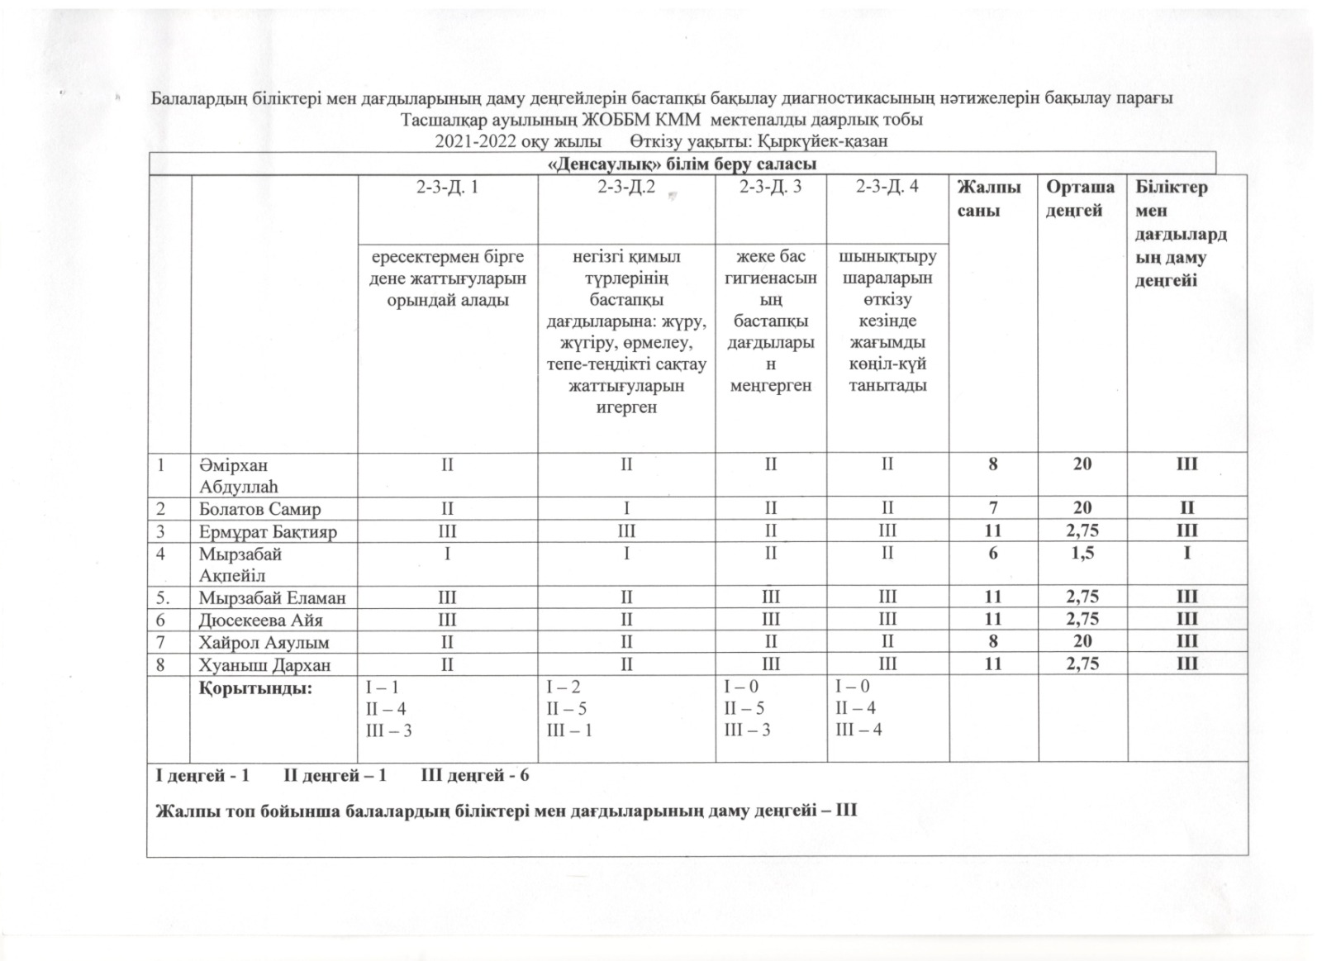

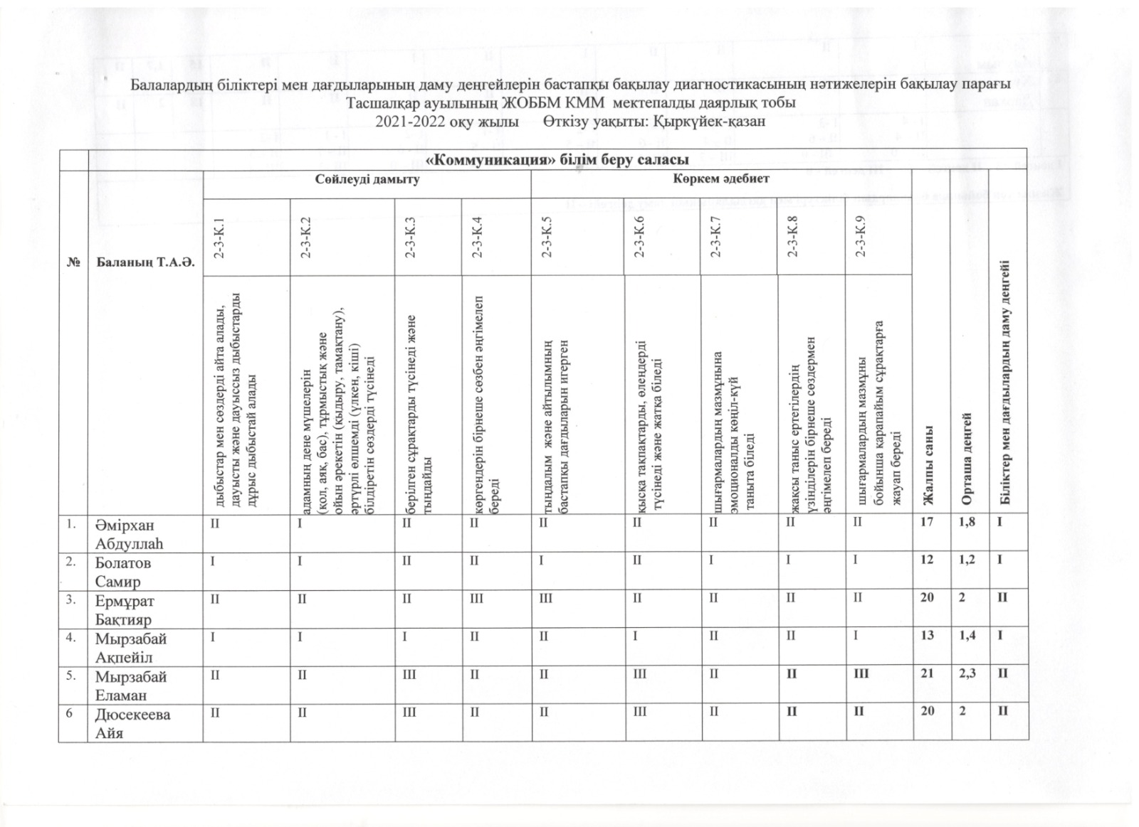
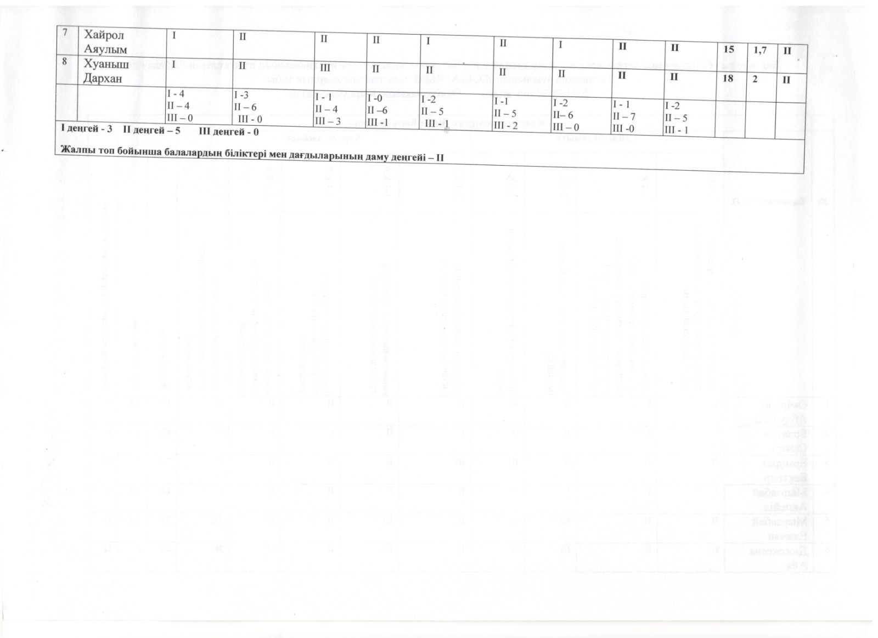

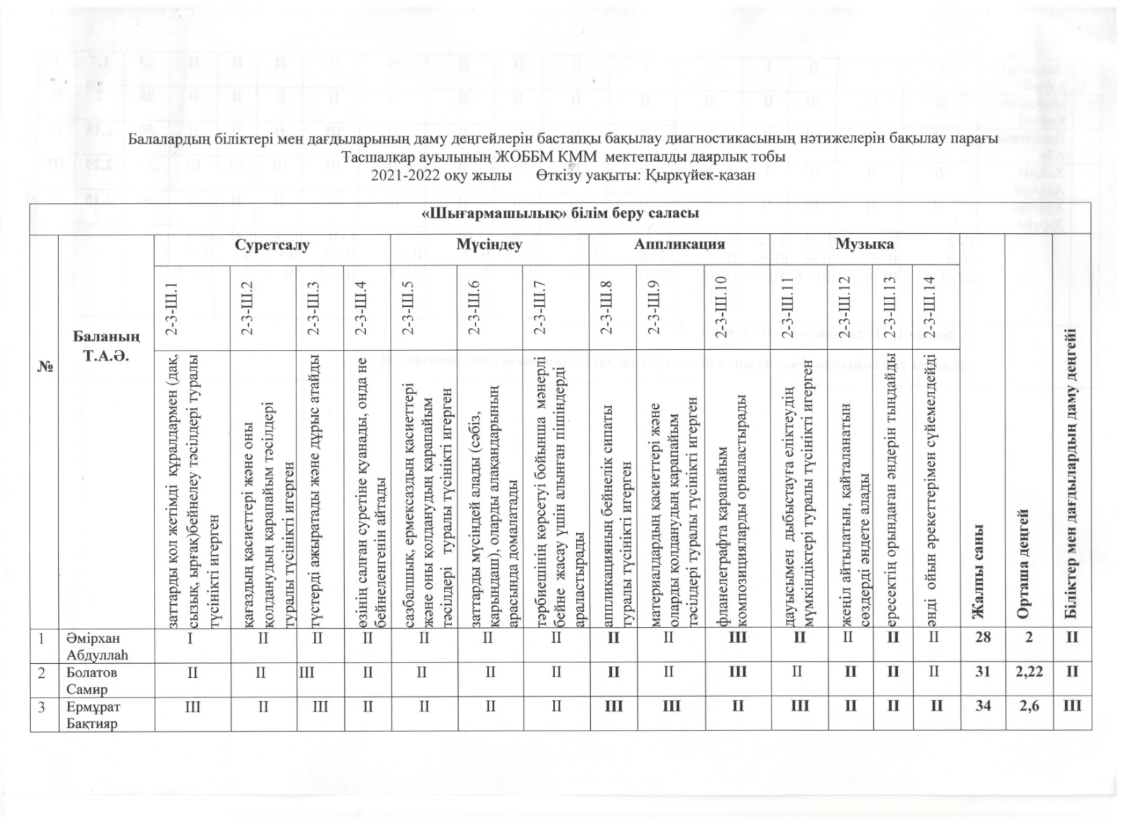

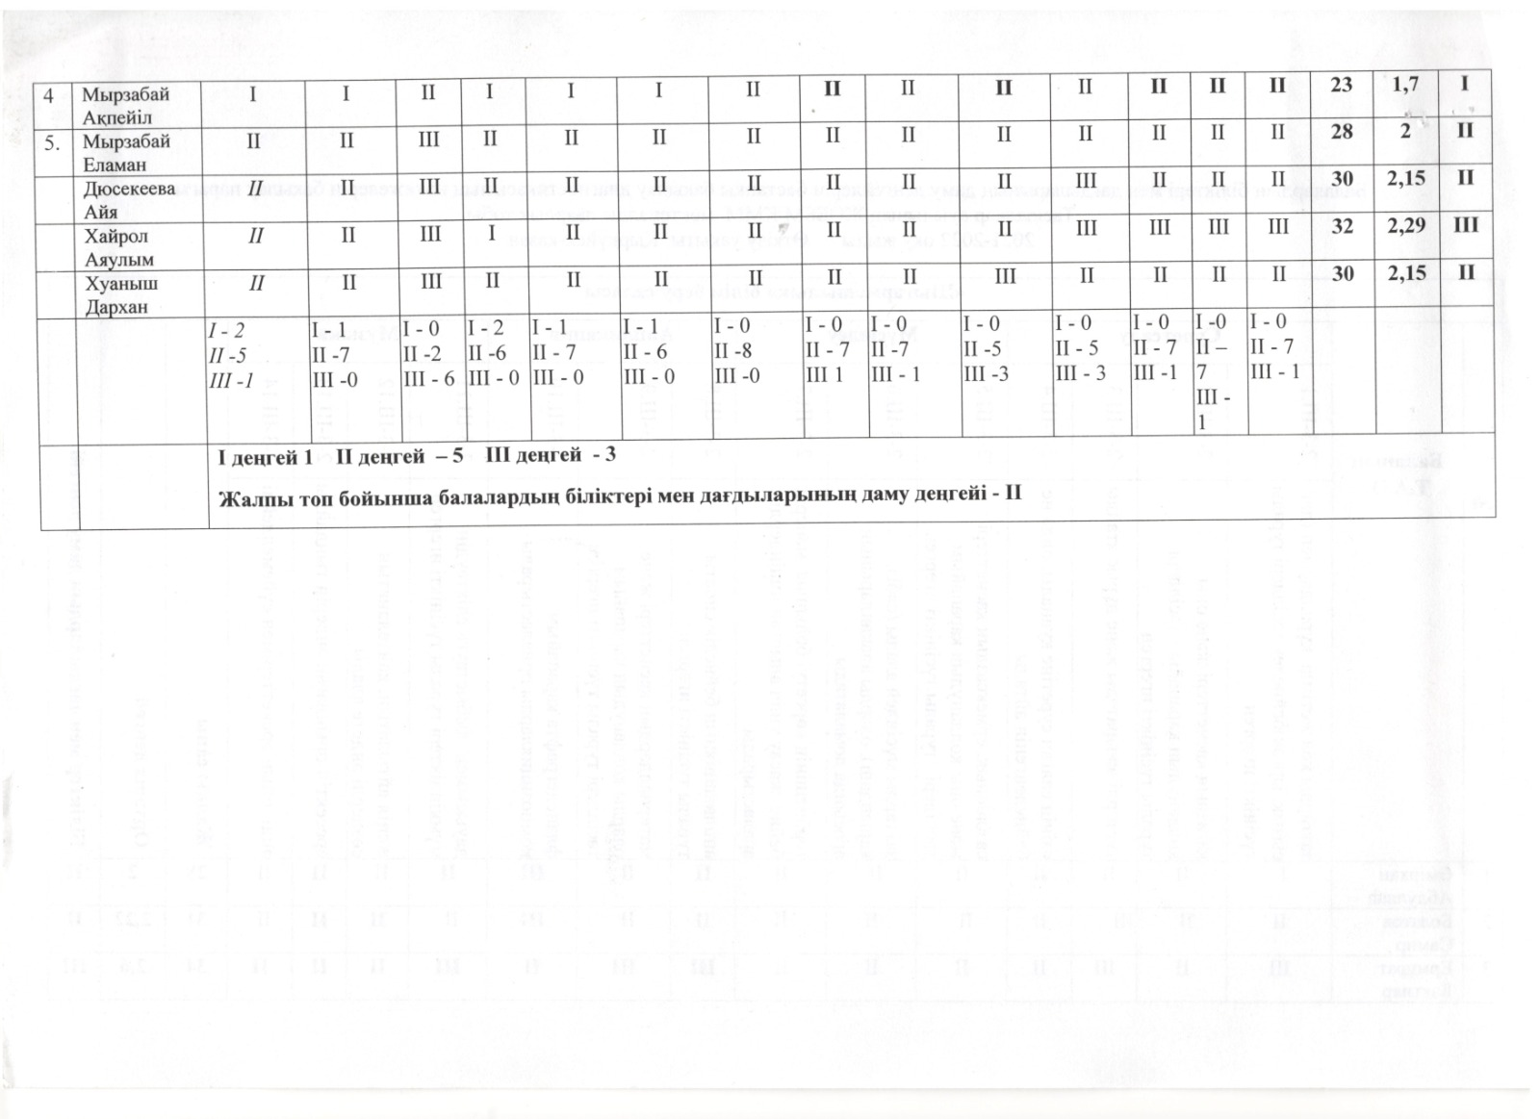

Алғашқы мониторинг нәтижелері бойынша әр балаға жеке карта құрастырылды, онда дамудың 1 және 2 деңгейін көрсеткен балалармен жеке түзету жұмыстары жоспарланған.
2021-2022 оқу жылында балалардың жетістіктерін объективті бақылауға, мектеп жасына дейінгі баланы тәрбиелеу мен оқытуға жеке көзқарасты қамтамасыз етуге, оқу-тәрбие процесін жетілдіруге мүмкіндік беретін әрбір жас тобында бастапқы мониторинг жүргізілді. түзету шараларына сүйене отырып және жалпы мектепке дейінгі тәрбие мен оқытудың Үлгілік оқу жоспары бойынша баланың әрбір білім беру саласының мазмұнын меңгеру деңгейін анықтау.
2021-2022 оқу жылына арналған үлгілік оқу бағдарламасының мазмұнын игеру бойынша балалардың дамуының бастапқы мониторингілерінің нәтижелері.

Бастапқы мониторинг нәтижелері бойынша әрбір балаға жеке карта құрастырылды, онда даму деңгейі 1 және 2 көрсеткен балалармен жеке түзету жұмыстары жоспарланған.

2022-2023 оқу жылына арналған оқу бағдарламасының мазмұнын игеру бойынша балалардың дамуының бастапқы мониторингінің нәтижелері
Балалардың білім, білік және дағдыларын диагностикалау ойын түрінде және әңгімелесуде белгілі бір критерийлер бойынша жеке және жас ерекшеліктерін ескере отырып, балалардың даму деңгейін бақылау бойынша Әдістемелік ұсыныстарға сәйкес жүргізілді.
Бастапқы және аралық бақылаудың мақсаты балалардың келесі дағдыларының даму деңгейін анықтау болды:
- Дене қасиеттерін дамыту
- Қарым-қатынас дағдыларын дамыту
- Танымдық және интеллектуалдық қабілеттерін дамыту
- Шығармашылық дағдылар мен зерттеушілік дағдыларын дамыту
- Әлеуметтік-эмоционалды дағдыларды дамыту.

2022-2023 оқу жылына арналған оқу бағдарламасының мазмұнын игеру бойынша балалардың дамуының бастапқы мониторингінің нәтижелері

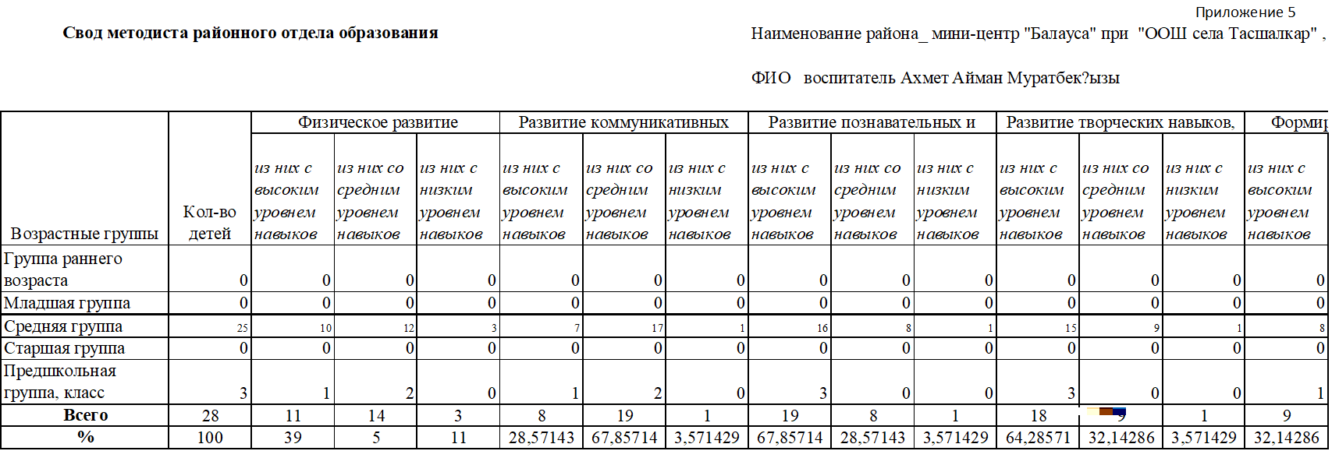

Мониторинг нәтижелері бойынша 2022-2023 оқу жылына даму деңгейі төмен балалармен жеке түзету жұмыстары жоспарлануда. Мұғалімдер баланың дамуының жеке картасын құрастырды. Барлық тапсырмалар қарым-қатынас, танымдық, физикалық, шығармашылық, әлеуметтік және эмоционалдық дағдыларды дамытатын жаттығуларға негізделген

Баланың дамуын бақылау нәтижелерінің (соңғы) болуы және талдауы

2020-2021 оқу жылындағы қорытынды мониторинг нәтижелері бойынша оқу жылы ішінде ұйымдастырылған оқу қызметінің барлық түрлерінде мектеп жасына дейінгі балалардың білім беру бағдарламаларын меңгеру деңгейінің жоғарылауы байқалады.

2020-2021 оқу жылына арналған үлгілік бағдарламаның мазмұнын меңгеру бойынша балалардың дамуының қорытынды мониторингінің нәтижелері

№ | Топтың аты | Бала лар саны
№ | Топтың аты | Бала лар саны | Білім саласы  «Денсаулық» |  |  | Білім саласы  «Қатынас» |  |  | Білім беру саласы  «Байланыс» |  |  | Білім саласы  «Шығармашылық» |  |  | Білім саласы  «Әлеумет
 |  |  | I | II | III | I | II | III | I | II | III | I | II | III | I | II | III
1 | мектепалды даярлық  тобы | 5 | 0 | 5 | 11 | 0 | 3 | 13 | 0 | 3 | 13 | 0 | 1 | 15 | 0 | 0 | 16
 |  |  |  | 32% | 69% | 0 | 18% | 82% | 0 | 18% | 82% | 0 | 6% | 94% | 0 |  | 100%
4 | Ортаңғы топ | 23 | 0 | 5 | 11 | 0 | 3 | 13 | 0 | 3 | 13 | 0 | 1 | 15 | 0 | 0 | 16
 |  |  |  | 32% | 69% |  | 18% | 82% |  | 18% | 82% |  | 6% | 94% |  |  | 100%
Қорытынды мониторинг нәтижелері бойынша мектепке дейінгі тәрбие мен оқытудың үлгілік оқу бағдарламасының мазмұнын меңгеруде білім мен дағдыны меңгеру пайызы өсті:
орыс тілінде оқытатын мектепке дейінгі білім беру тобында 43%-ға, топта, жоғары топта 48%-ға, ортаңғы топта 54%-ға.

2021-2022 оқу жылына балабақшадағы балалардың дағдылары мен дағдыларының дамуын қадағалау бойынша қорытынды мониторинг нәтижелері бойынша келесі нәтижелер көрсетілді:

2021-2022 оқу жылына арналған үлгілік балабақша бағдарламасының мазмұнын меңгеру бойынша балалардың дамуының қорытынды мониторингінің нәтижелері

№ | Топтың аты | Балалар саны
№ | Топтың аты | Балалар саны | Білім саласы  «Денсаулық» |  |  | Білім беру саласы  «Байланыс» |  |  | Білім саласы  «Қатынас» |  |  | Білім саласы  «Шығармашылық» |  |  | Білім саласы  «Әлеумет
 | % |  | I | II | III | I | II | III | I | II | III | I | II | III | I | II | III
1 | мектепалды  даярлық тобы | 5 |  | 5 | 14 |  | 3 | 16 |  | 3 | 16 |  | 1 | 18 |  |  | 18
 | % |  | 0% | 27% | 73% | 0% | 15% | 85% | 0% | 15% | 85% | 0% | 6% | 94% | 0% | 0% | 100%
2 | Ортаңғы топ | 23 | 0 | 4 | 3 | 0 | 4 | 3 | 0 | 4 | 3 | 0 | 4 | 3 | 0 | 4 | 3
 |  |  | 0% | 57% | 43% | 0% | 57% | 43% | 0% | 57% | 43% | 0% | 57% | 43% | 0% | 57% | 43%

2021-2022 оқу жылының қорытынды мониторингінің қорытындысы бойынша оқушылар жас топтары бойынша білім, білік, дағды және дағды көлемін игеріп, үлгілік оқу жоспарында белгіленген әрбір білім саласы бойынша оқу іс-әрекетін ұйымдастырды.
Бастапқы және қорытынды бақылау нәтижелерін салыстыра отырып, мынадай қорытынды жасауға болады: Мектепке дейінгі тәрбие мен оқытудың үлгілік оқу бағдарламасының мазмұны бойынша білім мен дағдыны меңгеру пайызы: мектепалды даярлық тобында орыс тілі. оқыту – 47%-ға, жоғары топта – 55%-ға, орта топта –57%-ға өсті.

2022-2023 оқу жылына арналған үлгілік балабақша бағдарламасының мазмұнын меңгеру бойынша балалардың дамуының қорытынды мониторингінің нәтижелері

№ | Топтың аты | Балалар саны
№ | Топтың аты | Балалар саны | Білім саласы  «Денсаулық» |  |  | Білім беру саласы  «Байланыс» |  |  | Білім саласы  «Қатынас» |  |  | Білім саласы  «Шығармашылық» |  |  | Білім саласы  «Әлеумет
1 | Ортаңғы топ | 24 | 0 | 4 | 3 | 0 | 4 | 3 | 0 | 4 | 3 | 0 | 4 | 3 | 0 | 4 | 3
 |  |  | 0% | 57% | 43% | 0% | 57% | 43% | 0% | 57% | 43% | 0% | 57% | 43% | 0% | 57% | 43%

2022-2023 оқу жылының қорытынды мониторингінің қорытындысы бойынша оқушылар жас топтары бойынша білім, білік, дағды және дағды көлемін игеріп, үлгілік оқу жоспарында белгіленген әрбір білім саласы бойынша оқу іс-әрекетін ұйымдастырды.

Бастапқы және қорытынды бақылау нәтижелерін салыстыра отырып, мынадай қорытынды жасауға болады: Мектепке дейінгі тәрбие мен оқытудың үлгілік оқу бағдарламасының мазмұны бойынша білім мен дағдыны меңгеру пайызы: мектепалды даярлық тобында орыс тілі. оқыту – 51%-ға, жоғары топта – 60%-ға, жас тобында –59%-ға өсті.

Оқу-әдістемелік жұмыс.
Мектепке дейінгі мекемемізде оқу-тәрбие жұмыстары жылдық жоспарға сәйкес жүргізілуде

Құндылық басымдықтары:
- оқушылардың денсаулығы: «Дені сау бала – табысты бала»;
- дамытушылық белсенділік (ойындық, танымдық, зерттеушілік, шығармашылық);
- коммуникация даму мен әлеуметтену формасы мен құралы ретінде;
- әлеуметтік-мәдени және жалпыадамзаттық құндылықтармен таныстыру;
- мектепке дейінгі балалық шақтағы баланың толыққанды өмір сүруі - эмоционалды жайлылық атмосферасын құру;
- тәрбие кеңістігінің бірлігін сақтау, отбасымен, мектеппен ынтымақтастық.

Мұғалім жұмысының негізгі принциптері:
- оқытудың кешенді тәсілі;
- баланың жан-жақты дамуы;
- ойын арқылы баланы оқуға тарту;
- балаларға олардың білімінің конструкторы ретінде қатынасы;
- мағыналы өзара әрекеттесу арқылы шынайы оқу;
- баланың жеке басын құрметтеу;
- баланың дамуына қамқорлық жасау.

Шағын орталық жұмысының мақсаты:
«Мектепке дейінгі білім беру қызметінің сапасын арттыру және Мемлекеттік білім беру стандартының талаптарына сәйкес білім беру бағдарламасын іске асыру үшін оңтайлы жағдай жасау»

Тапсырмалар:
- дене шынықтыру жаттығуларының барлық түрлері арқылы мектеп жасына дейінгі балалардың денсаулығын сақтау және нығайту, шағын орталық пен отбасының бірлескен жұмысын ұйымдастыру;

- әрбір баланың жеке қабілеті мен қажеттіліктерін ескере отырып, қолайлы дамып келе жатқан қауіпсіз білім беру жүйесін құру;

- «Рухани жаңғыру» бағдарламасын жүзеге асыру аясында Отанға, туған тілге, ұлттық дәстүр мен жалпыадамзаттық құндылықтарға негізделген ұлттық болмыс негіздеріне, азаматтық пен патриотизмге тәрбиелеу;
Мектеп жасына дейінгі балалармен барлық жұмыс диагностикалық негізде, әр баланың жеке ерекшеліктерін, мүмкіндіктері мен қызығушылықтарын ескере отырып сараланған түрде құрылады. Білім беру деңгейіне қойылатын талаптар: есте сақтауды, ойлауды, интеллектті дамыту, қазіргі ақпараттық қаныққан ортада толыққанды өмір сүру жұмыстың түбегейлі маңызды бағытын анықтайды: мектепке дейінгі білім берудің негізгі жалпы білім беру бағдарламасын игеру деңгейінің көрсеткіштерімен расталатын білім берудің өнімділігін қамтамасыз ету.
Мұғалімдердің оқу іс-әрекетіне қызығушылығын сақтау үшін ойын, дәстүрлі және дәстүрлі емес формалар, оқыту әдістері мен әдістері белсенді қолданылады.
Педагогикалық жүйенің білім берудің сапалы жоғары нәтижелеріне қол жеткізу қабілетін жақсарту мақсатында біздің шағын орталықтың педагогтары білім беру процесіне мынадай инновациялық технологияларды енгізеді:
- Мария Монтессори технологиясы (элементтер).
-Step-by-step технологиясы (элементтер)
- TRIZ технологиясы
- Мнемотехника әдісі (пиктограммалар, кестелер, схемалар және т. б.)
- Ойын технологиясы
- Дәстүрлі емес сурет салу техникасы
- Денсаулық сақтау технологиялары
- Ертегі терапиясы (үстел театры, саусақ театры, фланелеграф)
- Пластилинография
- В. В. Воскобович Технологиясы

Салауатты өмір салтын, жол қозғалысы ережелерін қалыптастыру бойынша үлкен жұмыстар жүргізілуде. Жыл сайын жоспарға сәйкес бірқатар "денсаулық маршруттары" жазғы сауықтыру іс- шаралары (қатайту рәсімдері, экскурсиялар)өтеді
"Тілдер туралы"Заңның орындалуы
Қазақстан Республикасы Конституциясының 7, 93-баптарын, 1997 жылғы 7 шілдедегі "Қазақстан Республикасындағы тіл туралы" Заңын, ҚР Президентінің 1996 жылғы 4 қарашадағы өкімімен мақұлданған Қазақстан Республикасы тіл саясатының тұжырымдамасын, сондай-ақ Президент Р К Жарлығымен бекітілген Тілдерді қолдану мен дамытудың мемлекеттік бағдарламасын орындау мақсатында шағын орталықта:
- Құрастырылған және әзірленген:
- "Қазақстан Республикасындағы тіл туралы" Заңды іске асыру жөніндегі іс-шаралар жоспары;
- "Рухани жаңғыру" бағдарламасын іске асыру жөніндегі жұмыс жоспары. .
- Тәрбиеленушілерді, қызметкерлер мен ата-аналарды ҚР мемлекеттік рәміздерімен, қазақ халқының салт-дәстүрлерімен таныстыру бойынша іс-шаралар өткізіледі.
- Қазақстан Республикасының нормативтік және заңнамалық актілері жүйелі түрде зерделенеді.
- Жүйелі түрде екі тілде ата – аналардың бұрыштары, қызметтік үй-жайлардағы стендтер, топтардағы бұрыштар, жылжымалы папкалар және т. б. ресімделеді.
- Әдіскер, қазақ тілі оқытушысы, топ тәрбиешілері "Қазақстан халықтары тілдерінің онкүндігі", "Тәуелсіздік күні", "республика күні" және т. б. іс–шараларды ұйымдастырады және өткізеді. халық.

https://m.facebook.com/story.php?story_fbid=pfbid023SnHPVmuu4h8d22raKymz32xueij2FxGszoNyD5kwicYncK4SZRGSekuY4RfM5Hel&id=100044167447635&mibextid=CDWPTG

- Педагогтер күні бойы мемлекеттік тілді меңгеру бойынша сөздік қорын байыту мақсатында балалармен қазақ тіліндегі сөздерді үйренеді.
Жоғарыда айтылғандарға сүйене отырып, мынадай қорытынды жасауға болады: "Қазақстан Республикасындағы тіл туралы" Заңды орындау бойынша жұмыс және шағын орталықта "Рухани жаңғыру" бағдарламасын іске асыру бойынша жұмыс тиісті деңгейде жүргізілуде.
Мектеппен сабақтастық

Шағын орталық пен мектептің бірлескен жұмысының басты мақсаты-мектепке дейінгі, бастауыш мектеп балалық шақ кезеңдерінде баланың дамуының бірыңғай желісін жүзеге асыру, педагогикалық процеске тұтастық, дәйекті сипат беру.
Шағын орталық пен мектептің педагогикалық ұжымдары оқу жылы ішінде жемісті іскерлік қатынастарды байланыстырады. Өзара бару, бақылау және педагогикалық процесті талдау дәстүрге айналды. Мектепке дейінгі және мектептегі мұғалімдердің жалпы қызығушылығы, жұмысының мақсаттылығы жақсы нәтижелерге әкеледі.
Шағын орталықтың педагогикалық ұжымы мектепалды даярлық сыныбына түсетін балалардың күшейіп, ойлауды, проблемалық жағдайларды шешуді, өнімді дербес қызметпен айналысуды, жан- жақты дамуды, сапалы білім алуды, бастауыш мектепте оқуға психологиялық тұрғыдан дайындалуын қамтамасыз ету үшін бәрін жасайды. Мектеп жасына дейінгі балалар өздерінің білімдері мен дағдыларын ашық сабақтарда, тақырыптық іс-шараларда бірнеше рет көрсетеді. Балалар конкурстарға, жобаларға қатысады.
Барлық пәндер бойынша бағдарламалық материалды игеруді талдау, білім бөлімі, балаларды психологиялық-педагогикалық зерттеу нәтижелері бойынша қорытынды жасауға болады: балалар бағдарлама бойынша жақсы білім қорына ие бола отырып, мектепке барады. Түлектер мектепте оқуға, мұғалімдермен, жаңа балалармен кездесуге психологиялық тұрғыдан дайын. Біздің шағын орталық педагогтарының отбасымен өзара іс-қимылының негізі "ата – аналар - балалар- педагогтар"бірыңғай алгоритмін құру болып табылады.
Біздің педагогикалық ұжымның негізгі міндеті-ата-аналармен өзара әрекеттесу үшін жағдай жасау, отбасылық қоғамның құрылымын және психологиялық климатты талдау негізінде жұмысты жоспарлау. Ата – аналарды әр түрлі шеберлік сыныптары, тренингтер, ата-аналар жиналыстары, ми шабуылы, конкурстар мен көрмелер, ертеңгіліктер арқылы ДО өміріне қатысуға тартамыз. Қажет болған жағдайда ата-аналарға кеңес беру және ұсыныстар арқылы тәрбие процесінде көмек көрсетеміз.
Біздің ата-аналарға дейінгі және ата-аналармен серіктестіктің негізгі принциптері:
- мұғалімдердің ата-аналармен достық қарым-қатынас стилі;
- жеке көзқарас;
- тәлімгерлік емес, ынтымақтастық;
- мектепке дейінгі мекеменің ашықтығы.
Шағын орталыққа түсетін балалармен бейімдеу жұмыстарын жүргізу
Көп жағдайда баланың шағын орталыққа келуі оның жаңа жағдайларға бейімделу проблемасымен бірге жүреді. Балада мектепке дейінгі мекемеге теріс көзқарастың пайда болуы оның отбасынан "шығуға" психологиялық дайындығының тікелей салдары болып табылады. Бұл мәселе өте маңызды. Бейімделмеген кезеңнің алдын алу үшін біздің шағын орталықта келесі іс-шаралар өткізіледі:
- бала мектепке дейінгі мекемеге түскенге дейін ата-аналармен жеке әңгімелер;
- топтық жиналыстар;
- әр баланың жеке бейімделуіне болжам жасауға және ата-аналардың да, топ тәрбиешілерінің де балаға қатысты дұрыс мінез-құлық моделін жасауға мүмкіндік беретін ата-аналардың сауалнамасы;
- тәрбиешілерге, ата-аналарға бейімделу кезеңін ұйымдастыру бойынша ұсыныстар жасау;
- топта оң психологиялық микроклимат құру Пәндік - кеңістіктік даму ортасын құру

Біздің шағын орталықта пәндік-кеңістіктік орта балалардың даму мүдделеріне, олардың эмоционалдық әл-ауқатына жауап береді, МЖМБС талаптарына сәйкес құрылған. Балалардың өмірі мен қызметін қорғау үшін жағдайлар жасалған.
Табиғи және жасанды жарықтандыру қалыпты жағдайға сәйкес келеді. Барлық топтарда кварц шамдары бар, кварцтау күніне 3 рет өтеді. Медицина қызметкері санэпидемнің орындалуын бақылайды, жарыққа, ауа режиміне тұрақты бақылау жүргізіледі. Жалпы тазалау кестесінің орындалуы, ыдыс жууға, кір жууға және арнайы киімге арналған жуғыш заттардың болуы нақты бақыланады.
Жылдың кез келген уақытында желдету режимі, ауыз су режимі сақталады, алдын алу шаралары жүргізіледі. Жоспарлы вакцинация және дәрігерлердің балаларды тексеруі жүргізіледі. Балаларды сауықтыру бойынша жұмыстар жоспар бойынша жүргізілуде.

Физикалық даму үшін, сондай-ақ балаларды жан-жақты тәрбиелеу және сауықтыру үшін балабақшада спорт бұрышы бар. Балалардың әртүрлі жаттығуларға деген қызығушылығын дамыту үшін: секіргіш доптар, құрсаулар, әртүрлі мөлшердегі доптар, ленталар, Гимнастикалық таяқшалар және т.б. жорғалау, көтерілу, тепе-теңдік жаттығуларын орындау кезінде үлкен және кіші доғалар, гимнастикалық орындықтар, сымдар қолданылады. Ал түзету гимнастикасын орындау кезінде массаж және түзету жолдары (өз қолыңызбен қалдық материалдан, түймелерден, конустардан және т.б. жасалған), қырлы беті бар тақталар, массаж шарлары қолданылады.

Жоғарыда айтылғандармен қатар, топта балалардың әртүрлі белсенді әрекеттері үшін барлық жағдайлар жасалған: ойын, танымдық, еңбек, шығармашылық, коммуникативті, зерттеу. Материалдардың, функционалды-ойын заттарының болуы балалардың тәуелсіздігін тәрбиелеуге көмектеседі, ойын жағдайын, қоршаған ортаны шығармашылық модельдеуге деген ұмтылысты жүзеге асырады.
Ойын картотекасы, көрнекі және демонстрациялық материалдар, әдістемелік құралдар, рөлдік, театрлық ойындарға арналған атрибуттар бар.
Жылдың әр мезгіліне серуендеу картотекасын жасау серуендеу кезінде қозғалыс белсенділігін ұйымдастыруға, ашық ойындардың әртүрлі түрлерін қолдануға жүйелі көзқарасты жүзеге асыруға көмектеседі.
Балалардың коммуникативті дағдылары мен дағдыларын дамытуға, балалар іс-әрекетінің әртүрлі түрлерінде ауызша сөйлеуді дамытуға, сөздік қорын байытуға, балалар әдебиетіне деген қызығушылыққа үлкен көңіл бөлінеді.
Топтарда "Коммуникация" орталығы бар, онда көрнекі-дидактикалық құралдар, ойындар, әдістемелік құралдар, алфавит-дәптерлер, дидактикалық материалдар, теледидар, магниттік тақта, интерактивті тақта, Көрнекі-дидактикалық материалдар бар. Балалар көркем әдебиеті орналасқан "кітап бұрышы" құрылды.
Сондай-ақ, танымдық, зерттеу іс-әрекетінің қарапайым дағдыларын игеру, қоршаған әлеммен өзара әрекеттесу үшін командада жұмыс істей білу үшін мектеп жасына дейінгі баланың жеке басының дамуына барлық жағдайлар жасалған. Сандық санау дағдыларын, геометриялық фигуралар мен пішіндер туралы идеяларды, кеңістік пен уақыттағы бағдарлауды қалыптастыруға арналған әдістемелік құралдар, конструктор, жабдықтар бар.
Сондай-ақ, шағын орталықта шығармашылық тұлғаны қалыптастыру, шығармашылық қабілеттерін, эмоционалды-сезімтал саласын, қиялын, ойлауын, көркемдік талғамын дамыту міндетті болып табылады. Балалар сурет салумен, пластилинаграфиямен айналысатын "шығармашылық шеберхана" құрылды.
Мұғалімдер сурет салудың дәстүрлі емес техникасын қолданады (саусақтармен, мақта тампондарымен, балауызбен және т.б. сурет салу), аппликация, пластилиногра

8-бөлім. Білім беру процесіне қатысушылардың сауалнамасы
Мектепке дейінгі ұйымдар қызметкерлерінің сауалнамасының нәтижесі.

/public/files/2023/10/29/291023_173551_md-pedagogter.pdf

Сауалнама қорытындылары
Мектепке дейінгі ұйымдардың ата-аналары
Жалпы саны: 21
Сауалнама қатысқаны: 21

№ | Сұрақтар | Толық келісемін  % | Келісемін  % | Келіспеймін  % | Толық келіспеймін  %
 | Сіздің балаңыз балабақшаға қуана барады | 86 | 9 | 5
 | Топта баланың оқуы мен өмірі үшін қолайлы атмосфера бар | 67 | 33
 | Сіз топ тәрбиешілерінің қызметіне қанағаттанасыз | 86 | 14
 | Сіз мектепке дейінгі ұйымның басқа мамандарының (музыкалық жетекші, қазақ, орыс тілі педагогы, педагог-психолог, арнайы педагог)қызметіне қанағаттанасыз | 67 | 33
 | Мұғалімдер этика нормаларын, педагогикалық әдептілік пен балалармен қарым-қатынастағы әділеттілікті сақтайды | 81 | 19
 | Сіз балаңыздың дамуын байқайсыз ба | 81 | 19
 | Мектепке дейінгі ұйымның оқыту және тәрбие жұмысы баланы мектепке дайындауға ықпал етеді | 76 | 24
 | Балалардың тамақтануы талапқа сай және мектеп жасына дейінгі балалар үшін теңдестірілген | 81 | 19
 | Сіз балаңыздың жетістіктері мен мінез құлқы туралы ақпараттандыру сапасына қанағаттанасыз | 67 | 33
 | Топ ата-аналарымен мектепке дейінгі ұйым мамандары: медицина қызметкері, психолог, қазақ немесе басқа тіл мұғалімі, музыка жетекшісі және т. б. балаңызды дамыту, тәрбиелеу және оқыту мәселелерінде консультациялық көмек көрсетіледі | 67 | 28 | 5
 | Сіз балабақша жұмысын ұйымдастыруға қуаныштысыз | 71 | 24 | 5
 | Сіз мектепке дейінгі ұйымға материалдық көмек көрсетесіз бе | 45 | 45 | 5 | 5
 | Егер сіз жауаптардың кез келгенін түсіндіргіңіз келсе немесе мектепке дейінгі ұйым туралы түсініктеме қосқыңыз келсе немесе мектепке дейінгі ұйымның жұмысын жақсарту бойынша ұсыныстар бергіңіз келсе, мына жерді көрсетіңіз. Егер сізде шағымдар болса, сіз білім беру саласындағы сапаны қамтамасыз ету Департаментіне жүгіне аласыз немесе осында көрсетіңіз. | 62 | 29 | 9
Оң жауаптар саны 1266:13=97,4%
97% респонденттер тәрбиеленушілердің дайындық деңгейіне қанағаттанған

/public/files/2023/10/29/291023_173531_md-ata-analar.pdf

8 бөлім. Кемшіліктер мен ескертулер, оларды шешу жолдары

Материалдық-техникалық база оқу-тәрбие процесін толық көлемде жүзеге асыруға мүмкіндік бермейді. Материалдық-техникалық базаны жаңарту қажет.
Жеткіліксіз саны:
- Көрнекі құралдар
- аудиовизуалды және мультимедиялық оқыту құралдары
- проекциялық материалдар
- баспа құралдары
- әдістемелік құралдар Ата-аналармен жұмыс
5 жыл ішінде педагог-модератор ,педагог-сарапшы үлесін арттыру

9 бөлім. Қорытындылар мен ұсыныстар

Шағын орталықта балалардың танымдық дамуы мен белсенділігін ынталандыратын, баланың біртұтас үйлесімді дамуына ықпал ететін даму ортасы құрылды.
Баланың жас және жеке даму ерекшеліктері ескеріліп, әртүрлі қозғалыс белсенділігіне, салауатты өмір салтын қалыптастыруға жағдай жасалған. Балалардың жан-жақты дамуын қамтамасыз ету және қажетті түзету мен дамуды жүзеге асыру бойынша жұмыс жетілдірілуде.
Мини-орталықтың білім беру қызметі мемлекеттік жалпыға міндетті білім беру стандарттарының талаптарына сәйкес келеді.
Осылайша, шағын орталықтың өзін-өзі аттестаттау нәтижелері ұсынылатын білім беру қызметтерінің МЖМБС жалпы талаптарына сәйкестігін растайды.
Қорытынды:
"Тасшалқар ауылының жалпы орта білім беретін мектебі" КММ жанындағы шағын орталық
Ақмола облысының білім басқармасы Біржан сал ауданының білім беру " білім беру қызметтерін көрсету сапасының деңгейі: сәйкес

Білім беру қызметтерін ұсыну сапасының деңгейі: сәйкес келеді.
